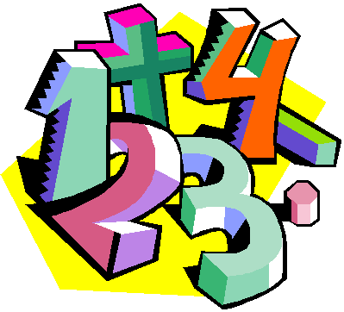
Mål Procent och
sannolikhet åk 6

När du har arbetat med det här
området kan du:
räkna ut hur mycket en viss procent av något är
räkna ut rabatter på en vara
växla mellan bråkform, decimalform och
procentform
förklara vad som menas med sannolikhet
räkna ut sannolikheten för att en händelse ska inträffa

Undervisning
Vi kommer gemensamt i klassen arbeta med uppgifter i kapitel 2
i Matteborgen samt olika andra läromedel.
Det kommer att vara både gemensamma övningar och enskild
träning i skolan och hemma.
Vi kommer att arbeta både praktiskt och teoretisk.

Bedömning
Ni kommer att bli bedömda genom arbetet på lektionerna, gruppuppgifter,
läxförhör och diagnos.

Matteord
hel, halv, fjärdedel, femtedel, tiondel, hundradel, bråkform, decimalform, procentform, rabatt, rea, sannolikhet, chans, risk

